外国组织竟然要求香港“与病毒共存”！？

原创 有里儿有面 [有理儿有面](javascript:void(0);)

**有理儿有面**

微信号 youli-youmian

功能介绍 你说是不是

2021-11-07[原文](https://mp.weixin.qq.com/s?__biz=Mzg3MjEyMTYyNg==&mid=2247544795&idx=1&sn=1e890744a8b2ebe46515806ff617497b&chksm=cef67baef981f2b87cbd35c53f5f37695570dedf4fe27e0fb7e77d6d3ed262cef7839b8dda6f&scene=27#wechat_redirect&cpage=20) 发表于

收录于合集





**全文共2443字，图片11张，预计阅读时间为7分钟。**

**文章首发于“有理儿有面”（youli-youmian），欢迎大家在朋友圈和微信群转发。**

**公众号及其他平台转载请在后台留言。**



▼

因疫情原因，香港与内地往来人员大都需要隔离。大量香港市民热烈期盼达到国家防疫标准，早日实现两地免隔离“通关”。香港特区政府也在努力采取措施，争取防疫水平与内地一致，早日实现最广大香港市民的“通关”梦。

但在这时，有一些外国组织跳出来，对中国人自家事儿指手画脚了。

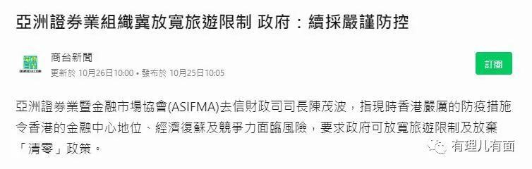

近来一个叫亚洲证券业暨金融市场协会（ASIFMA）的外国组织，去信香港财政局局长陈茂波，指称“香港严格的防疫措施有损其金融中心地位，拖累经济复苏步伐及减损竞争力，要求政府逐步放宽旅游限制，以及最终接受与病毒共存”。

信中还称，73%的受访会员表示在“香港吸引和留住人才方面遇到了困难，其中三分之一的人认为这些困难'非常严重'”。公开信还说，“由于包括旅行限制等因素在内的运营挑战，48%的公司现在考虑将员工或职能移出香港”。

这表述，动不动几分之几，百分之多少的，看起来多可怕，多唬人，但实际上他们的数据来源只有寥寥30家公司。

就30家，这也能叫调查？

该组织还威胁道：特区政府如果继续严厉的抗疫措施，将有损其经济地位，长远将损害中国的长期利益及其开放资本市场的努力。

最后其提出要求，让特区政府放宽往来欧美、英国等主要国家的防疫限制，定出放宽限制的时间表，以及交代中短期计划，又建议分阶段撤销 21天的隔离限制，收窄输入病例密切接触者的定义，以及最终接受与病毒共存。

好大的口气，那这个协会到底是个什么背景？有理哥来简单说说。



这个协会自称是个“独立的地区性行业协会”，由150多家主要的金融机构组成，是亚洲金融界的业界代表。

听起来好厉害，但是又好像啥都没说？到底是干啥的？

举个例子吧：教协，自称代表香港教育者，之后从事反中乱港搞钱；

记协，自称代表香港所有记者，之后从事反中乱港搞钱；

职工盟，自称代表香港职工、工会，之后从事反中乱港搞钱……

哦，看明白了，这又是一个收狗粮的！



就这么个野协会的发声，还得到了几家“国际媒体”的报道。

英国广播电台（BBC）称亚洲部分国家及城市的新冠疫情“零容忍”政策取向将变得难以持续。假如这些国家及城市未能恢复通关，将可能令本身的商业中心地位“永久受损”。

美国之音这个美国政府的国营媒体称：香港的新冠疫情“清零”政策和对国际旅客的旅行限制，使其国际金融中心地位面临越来越大的“风险”。

华尔街日报说，香港的新冠疫情政策引发了香港居民的“抱怨”，他们称自己不能外出旅行，不能出境探望生病的海外亲戚。

反华媒体“某电台”更是以该信为素材，称特区政府防疫措施是“骑劫港人利益讨好北京”。

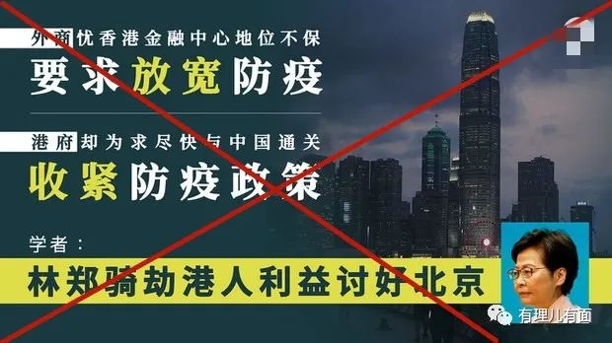

为什么这么个小组织发出的声音能引起外媒关注呢？

究其原因，是其根本上是呼应美西方国家所鼓吹的“与病毒共存”理念。

**疫情防控是世界各国面临的一次大考。**

应该说，美西方的防疫“成绩”是极不理想的。但许多亚洲国家，由于采取的防疫措施及时准确，防疫成绩算得上不错。

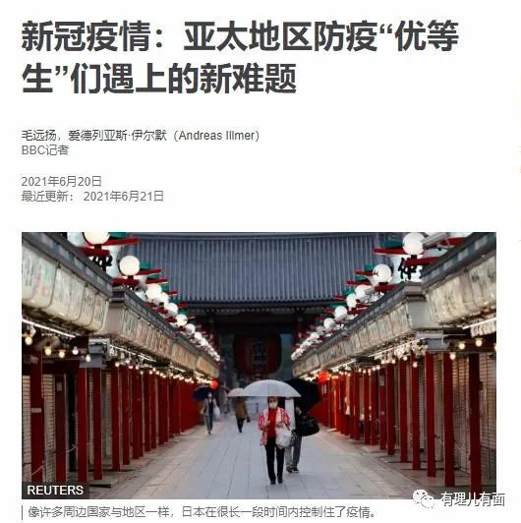

如此一来，不就有比较了？美西方国家的脸上可就挂不住了，这还怎么稳坐超级大国、强国的交椅？

最后，以美国为首的西方国家想出了一个损招，就是让别人比我烂，那我就还是最好的。

于是他们发动所掌控的舆论霸权，玩了命忽悠，提出“与病毒共存”，还信誓旦旦称不会有危险。

其他国家一看，这可是来自超级大国美国作出的重要论断，那必须是“真理”啊，遂不假思索的开始抓落实了。

于是，我们看到：

越南2021年4月份前基本清零，在5月份突然疫情大爆发，截止目前确诊91.6万人，死亡2.2万人，大量工厂停工停产，经济受到巨大打击。

本来想趁着疫情吸收中国低端制造业转移的越南，不止没在疫情里捞到好处，甚至连原有的制造业也要回流中国。毕竟，中国才有安全稳定的生产环境。

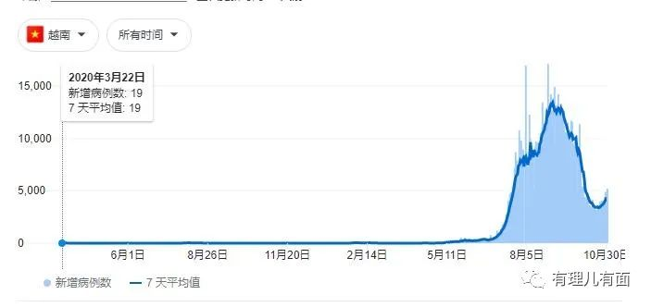

新加坡人口568.6万，今年年中也实施了与“病毒共存”政策。

仅10月26日一天，新加坡当天新增3277例新冠确诊病例，连续八天超过3000例。

在这背景下，新加坡还坚持重开边境，对完整接种疫苗旅客实施入境免隔离，仅需检测。

这个后果，有理哥光想想就觉得脖颈发凉。

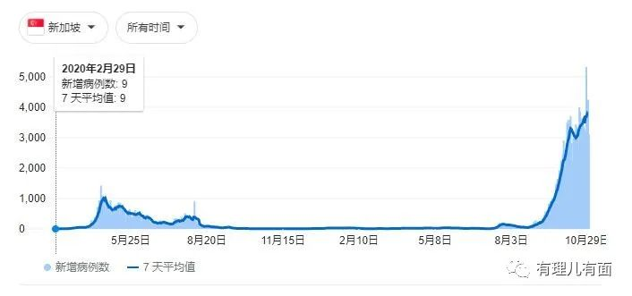

日本在东京奥运会后，彻底放飞自我，截止目前感染172万人，死亡 18268人。

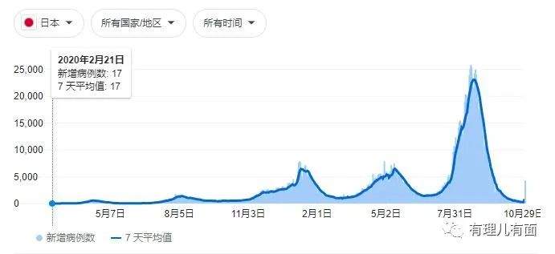

韩国每天新增目前在2000例左右，现病例总数36.5万，死亡2849人。作为没有完整主权的被“占领国”，在美国的压力下，也宣布11月份实施“与病毒共存”策略。

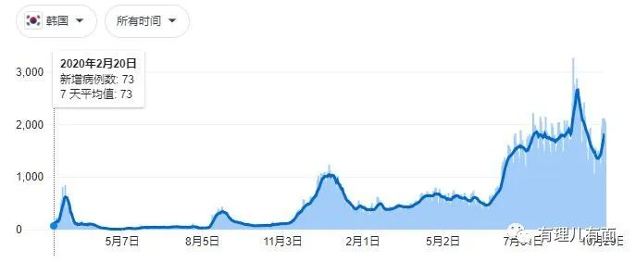

有理哥有充分理由相信，这些国家在全球疫情没有得到有效控制前，将会面临着新一轮的严峻考验。说的再直白点，他们前期防疫工作算是白干了。

在成功忽悠这些国家走上“不归路”后，美西方国家自然也希望把中国这块“硬骨头”拿下。但是，中国内地在党和政府坚强领导下，众志成城、万众一心抗击疫情，美西方那套绝对行不通。

于是，他们换了花样，想从香港入手，毕竟香港是中国的亲孩子，把香港搞定了，也能为中国增添麻烦，把中国的防疫名声弄臭。

只要有人发声，西方媒体自然而然会不遗余力推波助澜。

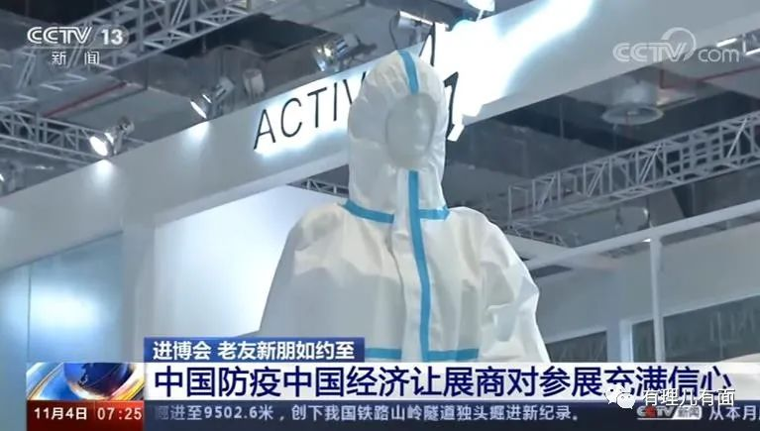

咱们网友能看懂的事，中央和特区政府能看不出来吗？

特区政府发言人明确表示：在日常生活恢复正常后，香港市民现在最期盼的，是恢复跨境人员流动，特别是与内地“通关”。随着香港疫情持续稳定，政府现在视与内地“通关”为首要目标。还特别提到，有些国家和地区从“清零”目标改成所谓“与病毒共存”策略后，感染、入院及死亡人数均有所上升。

这个言论意思很明确：香港的最大优势是背靠祖国，有效控疫、争取与内地恢复正常通关是当前“头等大事”。你们那套“与病毒共存”理论到底有没有用，数据摆在那儿呢。

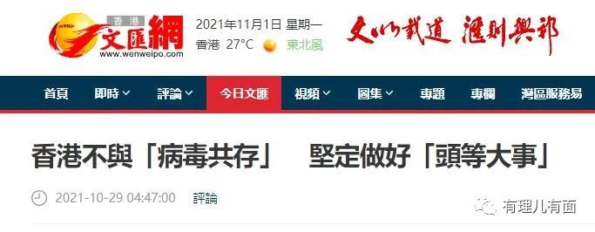

聊到这儿，有理哥又多想了几点，其实换成2019年之前，这些利用国际媒体干扰特区政府施政方法或许有效，毕竟那时候国安法没有生效，大量乱港组织会听从背后黑手指挥，在各处阻挠，甚至上街破坏。而今天，这种声音在香港，几乎没有响应，只剩下几个西方媒体在国外相互自嗨。不得不说，国安法对香港社会的拨乱反正效果，实实在在。

**香港，是中国人的香港，外国组织不乐意遵守中国规定，那就请离开！愿意留下来的，请遵守中国的法律，配合香港社会筑牢防疫屏障！**





**关注公众号：**

**有理儿有面**

**理   性｜   揭   秘｜   探   讨**







有里儿有面

**微信扫一扫赞赏作者** **赞赏**

已喜欢，对作者说句悄悄话

取消

**发送给作者**

**发送**

最多40字，当前共字

 人赞赏

上一页 1/3 下一页

长按二维码向我转账

受苹果公司新规定影响，微信 iOS 版的赞赏功能被关闭，可通过二维码转账支持公众号。

### 精选留言

用户设置不下载评论